Часть 4.

ЗАДАНИЕ 12. ФОРМИРОВАНИЕ ЗАПРОСОВ НА ОБНОВЛЕНИЕ И УДАЛЕНИЕ.

Запрос на обновление

Создайте таблицы: Товар и Отгрузка.
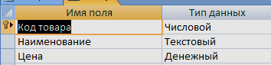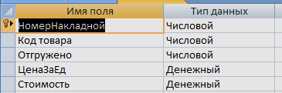

Заполните поля таблиц. Поля ЦенаЗаЕд и Стоимость оставьте незаполненным! Они буду заполнены в результате выполнения запроса на обновление, который данные из таблицы «Товар» перенесет в таблицу
«Отгрузка».

Примерные данные, которыми можно заполнить таблицы:
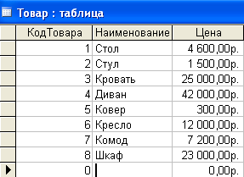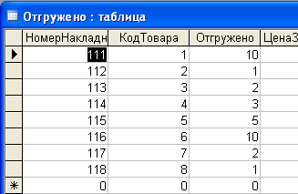


Запрос 1.Создайте запрос на обновление. Для этого: Добавьте обе таблицы в запрос.

Выберите поле ЦенаЗаЕд (табл. «Отгрузка»). Щелкните на панели инструментов кнопку 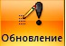 (обновление).
В строке «Обновление» щелкните правой кнопкой Построить.
В открывшемся диалоговом окне Построителя выражений выберите команду, используя таблицу «Товар»: [Товар]![Цена].

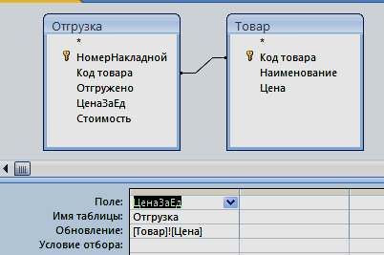

В результате запроса данные поля Цена (таблица «Товар») отобразятся в поле ЦенаЗаЕд (таблица «Отгрузка»).

Запрос 2. Создайте запрос на обновление поля Стоимость, данные для которого являются результатом Цена*Количество товара (см.рис. 31):
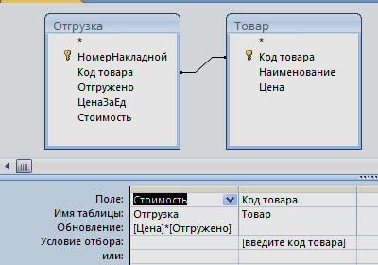
Рис. 31. Окно создания запроса на обновление

Запрос на удаление.

Создать запрос на удаление записей из таблицы Отгрузка: количество отгруженного товара больше 5. (см. рис.).
Для этого:
- добавьте таблицу Отгружено в запрос, выберите все поля, щелкнув по
* («*» добавляет в запрос все поля таблицы),
- добавьте поле Отгружено.
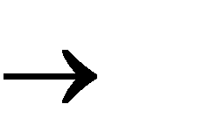
- щелкните на панели инструментов по кнопке . Или выполните команду Запрос Удаление.
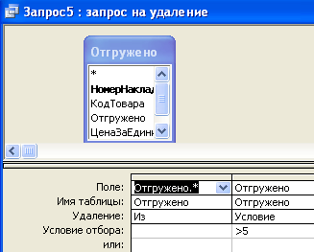

В результате запроса из таблицы Отгружено удалятся записи, соответствующие заданному условию.

САМОСТОЯТЕЛЬНО создайте запросы на обновление записей в таблице
«Журнал», для этого:
- в режиме Конструктора добавьте в таблицу «Журнал» поле
«СтоимостьУслуг», тип данных – Денежный.
- Создайте запрос на обновление записей из таблицы
«НаименованиеУслуг».
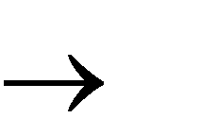
- В режиме Конструктора в таблице «Журнал» поменяйте название поля
«СтоимостьУслуг», зайдя во вкладку Общие Подпись ввести
«СтоимОднойУслуги».
- создайте запрос на обновление (добавление) записей в поле ФИО Пациента и ФИО Врача в таблице «Журнал», используя таблицы
«СписокПациентов» и «Врачи».

ЗАДАНИЕ 13. СОЗДАНИЕ ПЕРЕКРЕСТНОГО ЗАПРОСА

Перекрестные запросы служат для более компактного отображения информации. В перекрестном запросе отображаются результаты статистических расчетов (такие, как суммы, количество записей, средние значения), выполненных по данным из одного поля. Эти результаты группируются по двум наборам данных в формате перекрестной таблицы. Пер вый набор выводится в левом столбце и образует заголовки строк, а второй - выводится в верхней строке и образует заголовки столбцов.
Создадим перекрестный запрос, в котором в строках выводятся фамилии врачей, в столбцах - дни приема, в результирующих ячейках подсчитывается количество приемов в каждый из дней.
В режиме Конструктора создайте новый запрос, добавьте таблицу
«Журнал».
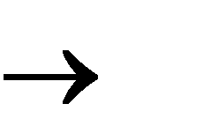
Перетащите поля «Дата приема», «ФИО Врача», «ФИО Пациента» в первые три столбца бланка.
Выберите команду меню Запрос Перекрестный. Заголовок окна запроса Запрос1:на выборку изменится на Запрос!перекрестный запрос. Кроме того, в бланк запроса будут добавлены строки Перекрестная таблица и Групповая операция, в которую во всех столбцах автоматически вводится операция Группировка.
Выберите в списке ячейки Перекрестная таблица столбца «Дата приема» значение Заголовки столбцов. Для столбца «ФИО Врача» - Заголовки строк. Выберите в списке ячейки Групповая операция столбца «ФИО Пациента»
значение Count. В ячейке Условие отбора – Значение (Рис. 32).

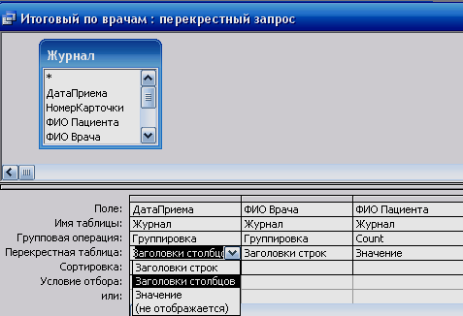

Рис. 32. Перекрестный запрос в режиме Конструктора

ЗАДАНИЕ 14. СОЗДАНИЕ СВОДНЫХ ТАБЛИЦ И ДИАГРАММ.

Сводные таблицы и диаграммы предназначены для интерактивного анализа данных различной сложности и объема. Они позволяют произвести сравнительный анализ данных простыми и удобными средствами.
Сводные таблицы являются многомерными и это позволяет представлять данные, сгруппированные по различным координатам.
- Разработка сводной таблицы для таблицы базы данных.
Рассмотрим таблицу «Журнал» в режиме сводной таблицы. Чтобы открыть таблицу в этом режиме, выберите её в окне базы данных, нажмите кнопку «Открыть», а затем для перехода из режима таблицы в режим сводной таблицы выберите на панели Вид Сводная таблица.
При первом открытии в ее рабочую область не включено не одного поля таблицы (см. рис. 33):
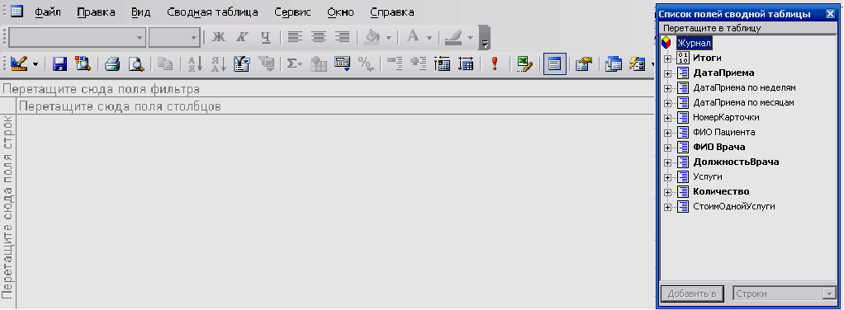

Рис. 33. Пустой макет сводной таблицы Журнал и список полей источника записей

Пусть необходимо подсчитать количество выполненных услуг каждым врачом за каждый день (за определенный период). Если список полей этой таблицы не отображается, нажмите на панели инструментов пиктограмму Список полей.


Уникальные значения фамилии врачей составят заголовки строк. Перетащите в эту область поле ФИО Врачей.
В область полей столбцов перетащите поле ДатаПриема.
Пусть в нашем примере фильтрация составит по должностям. Перетащите в область фильтра – поле ДолжностьВрача (см. рис. 34).
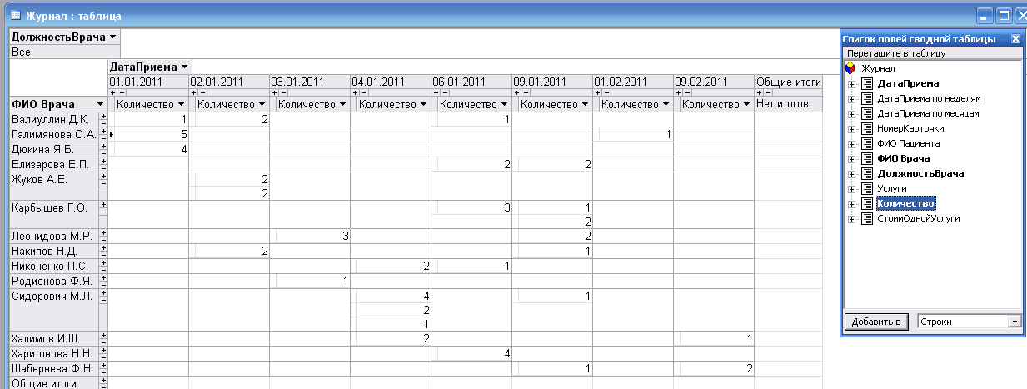
Рис. 34. Сводная таблица с фамилиями врачей и датами приема

Для подсчета итоговых значений щелкните в области данных правой кнопкой мыши и выберите Автовычисления Сумма (см. рис. 35).
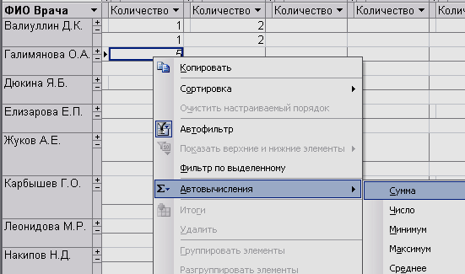

Рис. 35. Формирование итоговых значений.

В результате получим таблицу с итоговыми значениями (количество выполненных услуг) и суммарной величиной этих значений. (см. рис. 36).

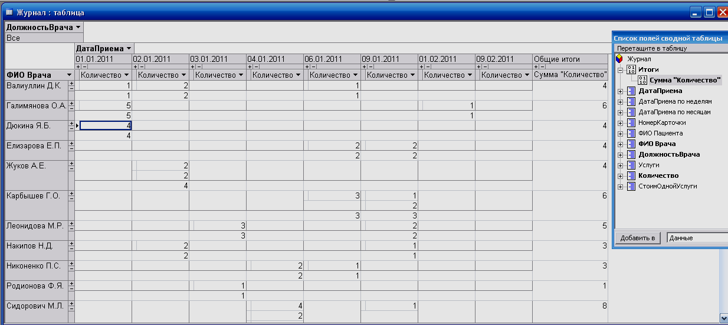
Рис. 36. Сводная таблица с вычисляемыми полями.

САМОСТОЯТЕЛЬНО выполните фильтрацию данных и вывод результатов по должностям, используя поле ДолжностьВрача, выбрав ВСЕ или отдельные должности.
Также можно получить сводную диаграмму по таблице, выбрав на панели инструментов Вид Сводная диаграмма. (см.рис. 37).
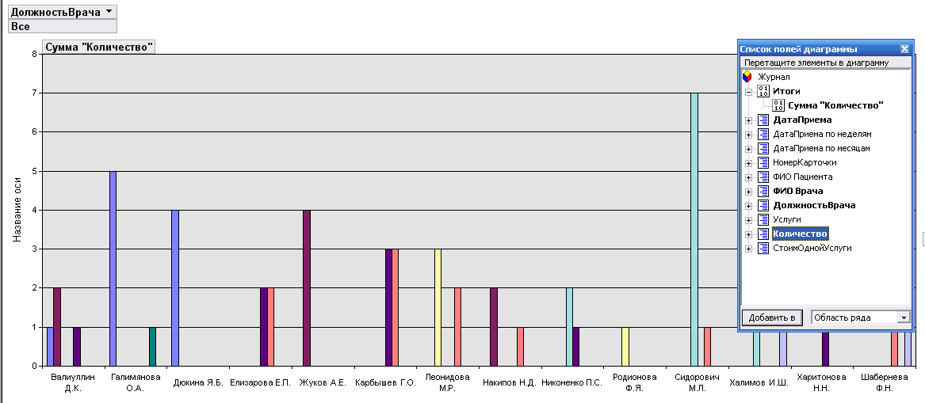

Рис. 37. Таблица Журнал в режиме сводной диаграммы.

ЗАДАНИЕ 15. СОЗДАНИЕ ОТЧЕТОВ.

Отчеты используются для отображения информации, содержащейся в таблицах, в отформатированном виде, который легко читается как на экране компьютера, так и на бумаге.
Отчет можно отобразить в трех режимах:
в режиме конструктора, позволяющем изменить внешний вид и макет отчета,
в режиме просмотра образца, где можно просмотреть все элементы готового отчета, но и в сокращенном виде;
в режиме предварительного просмотра.

Отчет можно создать в режиме конструктора и в режиме мастера.
Для создания отчета перейдите во вкладку Отчеты Создание с помощью мастера.
Выберите таблицу «Штатное расписание», поля Должность, Оклад, Надбавка.
Из таблицы «Врачи» выберите поля: ID, ФИО Врача, ВидОказываемыхУслуг. Нажмите кнопку <Далее>.
В следующем диалоговом окне в строке «Вид представления данных» будет выбрана первая таблица, в нашем примере «Штатное расписание».
Нажмите кнопку <Далее>.
Добавьте с помощью стрелок в уровень представления данных поле
Должность.
В следующих окнах выберите дизайн отчета.
<Готово>.
Пример готового отчета представлен на рисунке 38.
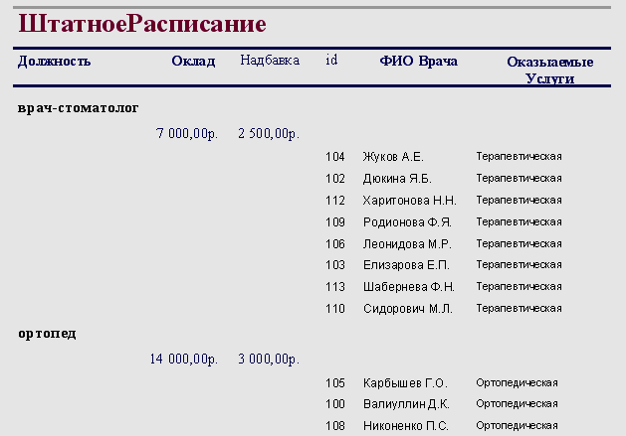
Рис. 38. Отчет

САМОСТОЯТЕЛЬНОЕ ЗАДАНИЕ. Создайте отчеты по выполненным запросам.

ЗАДАНИЕ 16. СОЗДАНИЕ МАКРОСОВ.

Макросы - это небольшие программы на языке макрокоманд СУБД Access, состоящие из последовательности определенных команд (одной или нескольких макрокоманд). Макросы являются простейшими средствами автоматизации действий над объектами Access. Необходимо отметить, что макросы легко создавать, и для этого не нужно знать синтаксис языка программирования.

Для создания макроса, откройте заглавную форму в режиме конструктора и добавьте кнопку. Пусть с помощью вновь созданной кнопки можно открыть отчеты для просмотра по деятельности стоматологии.
Щелкните правой кнопкой мыши по полю кнопки и выберите Обработка событий Макрос.
Откроется окно конструктора макросов.
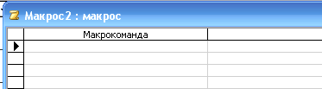
В этом окне надо выбрать макрокоманду из выпадающего списка, щелкнув
на кнопке открытия списка макрокоманд. В списке насчитывается около 50 различных макрокоманд для выполнения действий.
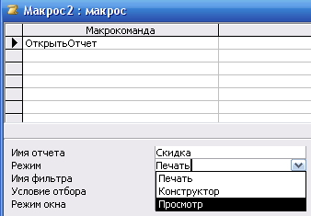
Для нашего примера выберите: Открыть отчет.
Затем выберите имя отчета и режим: Просмотр.
Сохраните макрос.
Все созданные макросы будут отображаться в вкладке Макросы.
САМОСТОЯТЕЛЬНОЕ ЗАДАНИЕ. Добавьте остальные кнопки, дополнив их соответствующими командами-макросами.

